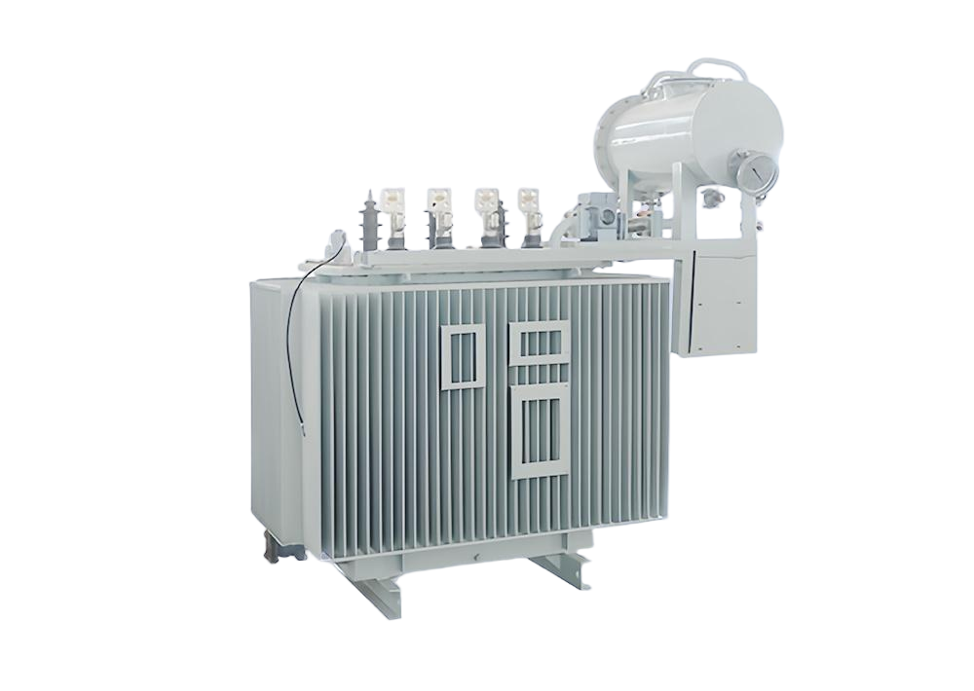
10~35kV电力变压器
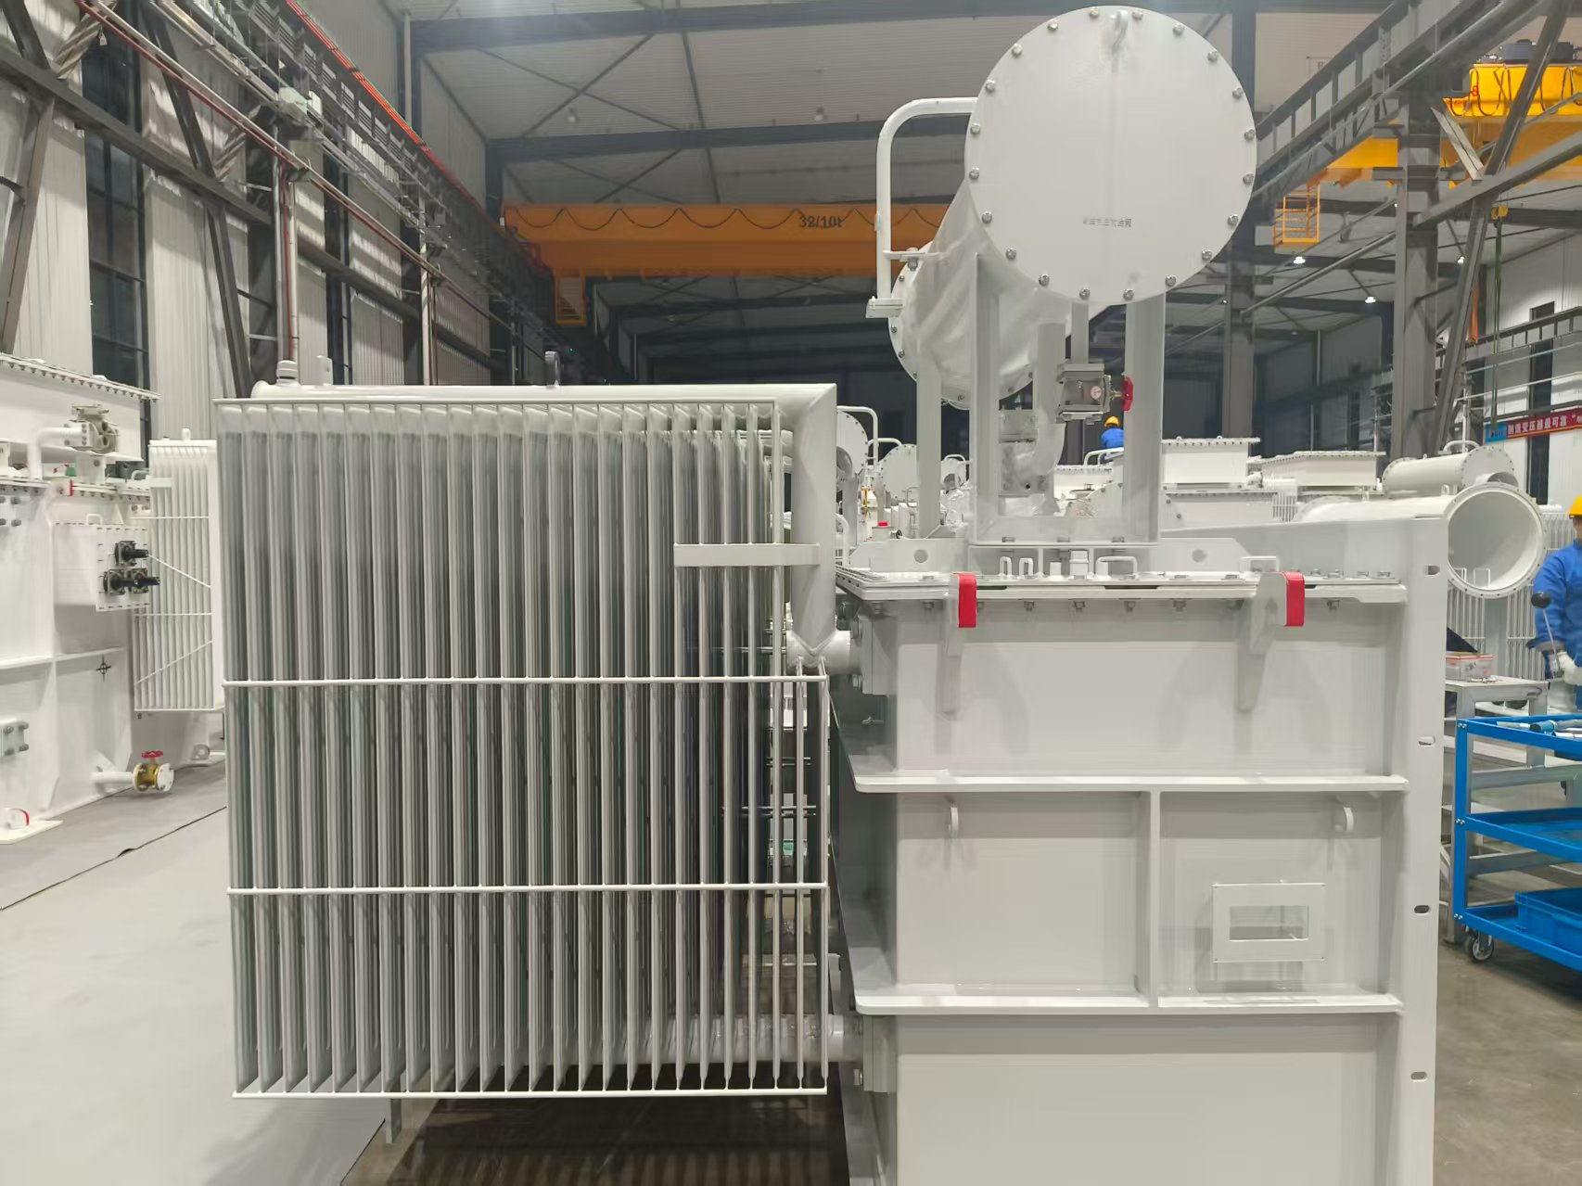

10KV变压器 35KV变压器
10~35kV电力变压器是输配电系统中的核心设备，主要用于将电网传来的高电压转换为用户可用的低电压（通常为0.4kV），或进行同级电压等级的电力传输与分配。其电压等级覆盖了配电网的绝大部分场景，是连接高压输电网络与终端用电负荷的关键枢纽，广泛应用于工业、商业、民用及新能源等领域，适用于各种电力、特种配电领域。更能适应冲击负荷大、负载波动性较大、负载变化频繁，冲击性负载发生较频繁的场所。白云浙变随着技术的发展，其正朝着更高效率、更小体积、更高可靠性、更智能（集成在线监测）和更环保的方向持续演进，为智能电网和绿色能源的发展提供坚实支撑。

10 kV 三相油浸式配电变压器
额定容量 kVA | 电压组合及分接范围 |  | 联结组标号 | 1级 |  | 2级 |  | 3级 |  | 空载电流 % | 短路阻抗 %
额定容量 kVA | 高压 kV | 低压 kV | 联结组标号 | 空载损耗 kw | 负载损耗 kw | 空载损耗 kw | 负载损耗 kw | 空载损耗 kw | 负载损耗 kw | 空载电流 % | 短路阻抗 %
30 | 6~11±5或±2×2.5% | 0.4 | Yyn0  或  Dyn11 | 65 | 455/430 | 70 | 505/480 | 80 | 630/600 | 1.8 | 4
50 | 6~11±5或±2×2.5% | 0.4 | Yyn0  或  Dyn11 | 80 | 655/625 | 90 | 730/695 | 100 | 910/870 | 1.6 | 4
63 | 6~11±5或±2×2.5% | 0.4 | Yyn0  或  Dyn11 | 90 | 785/745 | 100 | 870/830 | 110 | 1090/1040 | 1.5 | 4
80 | 6~11±5或±2×2.5% | 0.4 | Yyn0  或  Dyn11 | 105 | 945/900 | 115 | 1050/1000 | 130 | 1310/1250 | 1.4 | 4
100 | 6~11±5或±2×2.5% | 0.4 | Yyn0  或  Dyn11 | 120 | 1140/1080 | 135 | 1265/1200 | 150 | 1580/1500 | 1.3 | 4
125 | 6~11±5或±2×2.5% | 0.4 | Yyn0  或  Dyn11 | 135 | 1360/1295 | 150 | 1510/1440 | 170 | 1890/1800 | 1.2 | 4
160 | 6~11±5或±2×2.5% | 0.4 | Yyn0  或  Dyn11 | 160 | 1665/1585 | 180 | 1850/1760 | 200 | 2310/2200 | 1.1 | 4
200 | 6~11±5或±2×2.5% | 0.4 | Yyn0  或  Dyn11 | 190 | 1970/1870 | 215 | 2185/2080 | 240 | 2730/2600 | 1 | 4
250 | 6~11±5或±2×2.5% | 0.4 | Yyn0  或  Dyn11 | 230 | 2300/2195 | 260 | 2560/2440 | 290 | 3200/3050 | 0.9 | 4
315 | 6~11±5或±2×2.5% | 0.4 | Yyn0  或  Dyn11 | 270 | 2760/2630 | 305 | 3065/2920 | 340 | 3830/3650 | 0.8 | 4
400 | 6~11±5或±2×2.5% | 0.4 | Yyn0  或  Dyn11 | 330 | 3250/3095 | 370 | 3615/3440 | 410 | 4520/4300 | 0.7 | 4
500 | 6~11±5或±2×2.5% | 0.4 | Yyn0  或  Dyn11 | 385 | 3900/3710 | 430 | 4330/4120 | 480 | 5410/5150 | 0.7 | 4
630 | 6~11±5或±2×2.5% | 0.4 | Yyn0  或  Dyn11 | 460 | 4460 | 510 | 4960 | 570 | 6200 | 0.6 | 4.5
800 | 6~11±5或±2×2.5% | 0.4 | Yyn0  或  Dyn11 | 560 | 5400 | 630 | 6000 | 700 | 7500 | 0.6 | 4.5
1000 | 6~11±5或±2×2.5% | 0.4 | Yyn0  或  Dyn11 | 665 | 7415 | 745 | 8240 | 830 | 10300 | 0.5 | 4.5
1250 | 6~11±5或±2×2.5% | 0.4 | Yyn0  或  Dyn11 | 780 | 8640 | 870 | 9600 | 970 | 12000 | 0.4 | 4.5
1600 | 6~11±5或±2×2.5% | 0.4 | Yyn0  或  Dyn11 | 940 | 10440 | 1050 | 11600 | 1170 | 14500 | 0.4 | 4.5
2000 | 6~11±5或±2×2.5% | 0.4 | Yyn0  或  Dyn11 | 1085 | 13180 | 1225 | 14640 | 1550 | 18300 | 0.4 | 5
2500 | 6~11±5或±2×2.5% | 0.4 | Yyn0  或  Dyn11 | 1280 | 15270 | 1440 | 16960 | 1830 | 21200 | 0.4 | 5

20 kV 三相油浸式配电变压器
额定容量 kVA | 电压组合及分接范围 |  | 联结组标号 | 1级 |  | 2级 |  | 3级 |  | 空载电流 % | 短路阻抗 %
额定容量 kVA | 高压 kV | 低压 kV | 联结组标号 | 空载损耗 kw | 负载损耗 kw | 空载损耗 kw | 负载损耗 kw | 空载损耗 kw | 负载损耗 kw | 空载电流 % | 短路阻抗 %
30 | 20±5或±2×2.5% | 0.4 | Yyn0  或  Dyn11 | 70 | 510 | 85 | 570 | 100 | 600 | 2.1 | 5.5
50 | 20±5或±2×2.5% | 0.4 | Yyn0  或  Dyn11 | 91 | 739.5 | 110.5 | 826.5 | 130 | 870 | 2 | 5.5
80 | 20±5或±2×2.5% | 0.4 | Yyn0  或  Dyn11 | 119 | 1105 | 144.5 | 1235 | 170 | 1300 | 1.8 | 5.5
100 | 20±5或±2×2.5% | 0.4 | Yyn0  或  Dyn11 | 140 | 1275 | 170 | 1425 | 200 | 1500 | 1.6 | 5.5
125 | 20±5或±2×2.5% | 0.4 | Yyn0  或  Dyn11 | 168 | 1530 | 204 | 1710 | 240 | 1800 | 1.5 | 5.5
160 | 20±5或±2×2.5% | 0.4 | Yyn0  或  Dyn11 | 196 | 1870 | 238 | 2090 | 280 | 2200 | 1.4 | 5.5
200 | 20±5或±2×2.5% | 0.4 | Yyn0  或  Dyn11 | 238 | 2210 | 289 | 2470 | 340 | 2600 | 1.3 | 5.5
250 | 20±5或±2×2.5% | 0.4 | Yyn0  或  Dyn11 | 280 | 2635 | 340 | 2945 | 400 | 3100 | 1.2 | 5.5
315 | 20±5或±2×2.5% | 0.4 | Yyn0  或  Dyn11 | 336 | 3145 | 408 | 3515 | 480 | 3700 | 1.1 | 5.5
400 | 20±5或±2×2.5% | 0.4 | Yyn0  或  Dyn11 | 399 | 3740 | 484.5 | 4180 | 570 | 4400 | 1 | 5.5
500 | 20±5或±2×2.5% | 0.4 | Yyn0  或  Dyn11 | 476 | 4505 | 578 | 5035 | 680 | 5300 | 1 | 5.5
630 | 20±5或±2×2.5% | 0.4 | Yyn0  或  Dyn11 | 567 | 5440 | 688.5 | 6080 | 810 | 6400 | 0.9 | 6
800 | 20±5或±2×2.5% | 0.4 | Yyn0  或  Dyn11 | 686 | 6545 | 833 | 7315 | 980 | 7700 | 0.8 | 6
1000 | 20±5或±2×2.5% | 0.4 | Yyn0  或  Dyn11 | 805 | 7820 | 977.5 | 8740 | 1150 | 9200 | 0.7 | 6
1250 | 20±5或±2×2.5% | 0.4 | Yyn0  或  Dyn11 | 945 | 9350 | 1147.5 | 10450 | 1350 | 11000 | 0.7 | 6
1600 | 20±5或±2×2.5% | 0.4 | Yyn0  或  Dyn11 | 1155 | 11050 | 1402.5 | 12350 | 1650 | 13000 | 0.6 | 6
2000 | 20±5或±2×2.5% | 0.4 | Yyn0  或  Dyn11 | 1365 | 13175 | 1657.5 | 14725 | 1950 | 15500 | 0.6 | 6
2500 | 20±5或±2×2.5% | 0.4 | Yyn0  或  Dyn11 | 1610 | 15725 | 1955 | 17575 | 2300 | 18500 | 0.5 | 6

35 kV 三相油浸式配电变压器
额定容量 kVA | 电压组合及分接范围 |  | 联结组标号 | 1级 |  | 2级 |  | 3级 |  | 空载电流 % | 短路阻抗 %
额定容量 kVA | 高压 kV | 低压 kV | 联结组标号 | 空载损耗 kw | 负载损耗 kw | 空载损耗 kw | 负载损耗 kw | 空载损耗 kw | 负载损耗 kw | 空载电流 % | 短路阻抗 %
50 | 35±5或±2×2.5% | 0.4 | Yyn0  或  Dyn11 | 76 | 925 | 89 | 925 | 107 | 979 | 1.3 | 6.5
100 | 35±5或±2×2.5% | 0.4 | Yyn0  或  Dyn11 | 127 | 1556 | 150 | 1556 | 180 | 1647 | 1.1 | 6.5
125 | 35±5或±2×2.5% | 0.4 | Yyn0  或  Dyn11 | 151 | 1840 | 178 | 1840 | 213 | 1947 | 1.1 | 6.5
160 | 35±5或±2×2.5% | 0.4 | Yyn0  或  Dyn11 | 181 | 2214 | 214 | 2214 | 256 | 2318 | 1 | 6.5
200 | 35±5或±2×2.5% | 0.4 | Yyn0  或  Dyn11 | 215 | 2618 | 253 | 2618 | 303 | 2770 | 1 | 6.5
250 | 35±5或±2×2.5% | 0.4 | Yyn0  或  Dyn11 | 254 | 3095 | 299 | 3095 | 358 | 3275 | 0.95 | 6.5
315 | 35±5或±2×2.5% | 0.4 | Yyn0  或  Dyn11 | 302 | 3681 | 355 | 3681 | 426 | 3894 | 0.95 | 6.5
400 | 35±5或±2×2.5% | 0.4 | Yyn0  或  Dyn11 | 361 | 4403 | 425 | 4403 | 510 | 4658 | 0.85 | 6.5
500 | 35±5或±2×2.5% | 0.4 | Yyn0  或  Dyn11 | 427 | 5205 | 503 | 5205 | 603 | 5507 | 0.85 | 6.5
630 | 35±5或±2×2.5% | 0.4 | Yyn0  或  Dyn11 | 508 | 6190 | 598 | 6190 | 718 | 6550 | 0.65 | 6.5
800 | 35±5或±2×2.5% | 0.4 | Yyn0  或  Dyn11 | 608 | 7405 | 715 | 7405 | 858 | 7835 | 0.65 | 6.5
1000 | 35±5或±2×2.5% | 0.4 | Yyn0  或  Dyn11 | 719 | 8754 | 846 | 8754 | 1015 | 11500 | 0.65 | 6.5
1250 | 35±5或±2×2.5% | 0.4 | Yyn0  或  Dyn11 | 850 | 10349 | 1000 | 10349 | 1200 | 10950 | 0.6 | 6.5
1600 | 35±5或±2×2.5% | 0.4 | Yyn0  或  Dyn11 | 1022 | 12454 | 1203 | 12454 | 1444 | 13176 | 0.6 | 6.5
2000 | 35±5或±2×2.5% | 0.4 | Yyn0  或  Dyn11 | 1209 | 14723 | 1422 | 14723 | 1707 | 15577 | 0.55 | 6.5
2500 | 35±5或±2×2.5% | 0.4 | Yyn0  或  Dyn11 | 1429 | 17405 | 1681 | 17405 | 2018 | 18415 | 0.55 | 6.5

35 kV 油浸式三相双绕组无励磁调压电力变压器
额定容量 kVA | 电压组合及分接范围 |  | 联结组标号 | 1级 |  | 2级 |  | 3级 |  | 空载电流 % | 短路阻抗 %
额定容量 kVA | 高压 kV | 低压 kV | 联结组标号 | 空载损耗 kw | 负载损耗 kw | 空载损耗 kw | 负载损耗 kw | 空载损耗 kw | 负载损耗 kw | 空载电流 % | 短路阻抗 %
3150 | 35~38.5±2×2.5% | 3.15 6.3 10.5 | Yd11 | 1.7 | 20.7 | 2 | 20.7 | 2.4 | 21.9 | 0.36 | 7
4000 | 35~38.5±2×2.5% | 3.15 6.3 10.5 | Yd11 | 2 | 24.6 | 2.3 | 24.6 | 2.9 | 25.9 | 0.36 | 7
5000 | 35~38.5±2×2.5% | 3.15 6.3 10.5 | Yd11 | 2.4 | 28.2 | 2.8 | 28.2 | 3.5 | 29.7 | 0.36 | 7
6300 | 35~38.5±2×2.5% | 3.15 6.3 10.5 | Yd11 | 2.9 | 31.5 | 3.4 | 31.5 | 4.2 | 33.3 | 0.36 | 8
8000 | 35~38.5±2×2.5% | 3.15 3.3 6.3 6.6 10.5 | YNd11 | 4 | 34.6 | 4.7 | 34.6 | 5.8 | 36.5 | 0.28 | 8
10000 | 35~38.5±2×2.5% | 3.15 3.3 6.3 6.6 10.5 | YNd11 | 4.8 | 40.8 | 5.7 | 40.8 | 7 | 43 | 0.28 | 8
12500 | 35~38.5±2×2.5% | 3.15 3.3 6.3 6.6 10.5 | YNd11 | 5.5 | 48.4 | 6.5 | 48.4 | 8 | 51.1 | 0.24 | 8
16000 | 35~38.5±2×2.5% | 3.15 3.3 6.3 6.6 10.5 | YNd11 | 6.7 | 59.2 | 7.9 | 59.2 | 9.7 | 62.5 | 0.24 | 8
20000 | 35~38.5±2×2.5% | 3.15 3.3 6.3 6.6 10.5 | YNd11 | 7.9 | 71.6 | 9.4 | 71.6 | 11.5 | 75.5 | 0.24 | 8
25000 | 35~38.5±2×2.5% | 3.15 3.3 6.3 6.6 10.5 | YNd11 | 9.4 | 84.6 | 11.1 | 84.6 | 13.6 | 89.3 | 0.2 | 10
31500 | 35~38.5±2×2.5% | 3.15 3.3 6.3 6.6 10.5 | YNd11 | 11.1 | 100.8 | 13.1 | 100.8 | 16.2 | 106.4 | 0.2 | 10

35 kV 油浸式三相双绕组有载调压电力变压器
额定容量 kVA | 电压组合及分接范围 |  | 联结组标号 | 1级 |  | 2级 |  | 3级 |  | 空载电流 % | 短路阻抗 %
额定容量 kVA | 高压 kV | 低压 kV | 联结组标号 | 空载损耗 kw | 负载损耗 kw | 空载损耗 kw | 负载损耗 kw | 空载损耗 kw | 负载损耗 kw | 空载电流 % | 短路阻抗 %
3150 | 35~38.5±3×2.5% | 6.3 10.5 | Yd11 | 1.8 | 22.2 | 2.1 | 22.2 | 2.6 | 23.5 | 0.4 | 7
4000 | 35~38.5±3×2.5% | 6.3 10.5 | Yd11 | 2.1 | 26.2 | 2.5 | 26.2 | 3.1 | 27.6 | 0.4 | 7
5000 | 35~38.5±3×2.5% | 6.3 10.5 | Yd11 | 2.6 | 30.8 | 3 | 30.8 | 3.7 | 32.5 | 0.4 | 7
6300 | 35~38.5±3×2.5% | 6.3 10.5 | Yd11 | 3.1 | 33 | 3.7 | 33 | 4.5 | 34.9 | 0.4 | 7.5
8000 | 35~38.5±3×2.5% | 6.3 6.6 10.5 | YNd11 | 4.3 | 36.5 | 5.1 | 36.5 | 6.3 | 38.6 | 0.32 | 7.5
10000 | 35~38.5±3×2.5% | 6.3 6.6 10.5 | YNd11 | 5.1 | 43.2 | 6 | 43.2 | 7.4 | 45.6 | 0.32 | 7.5
12500 | 35~38.5±3×2.5% | 6.3 6.6 10.5 | YNd11 | 6 | 51.1 | 7.1 | 51.1 | 8.7 | 54 | 0.28 | 8
16000 | 35~38.5±3×2.5% | 6.3 6.6 10.5 | YNd11 | 7.2 | 63.3 | 8.5 | 63.3 | 10.5 | 66.8 | 0.28 | 8
20000 | 35~38.5±3×2.5% | 6.3 6.6 10.5 | YNd11 | 8.5 | 74.4 | 10.1 | 74.4 | 12.4 | 78.6 | 0.28 | 8
25000 | 35~38.5±3×2.5% | 6.3 6.6 10.5 | YNd11 | 10.1 | 88 | 11.9 | 88 | 14.6 | 92.9 | 0.24 | 10
31500 | 35~38.5±3×2.5% | 6.3 6.6 10.5 | YNd11 | 12 | 104.4 | 14.2 | 104.4 | 17.4 | 110.2 | 0.24 | 10

